היבטים בהתמודדות הממשלתית עם ירידת מפלס המים באגן הצפוני של ים המלח והשפעותיה

היבטים בהתמודדות הממשלתית עם ירידת מפלס המים באגן הצפוני של ים המלח והשפעותיה
תקציר


ים המלח הוא נכס לאומי ובין-לאומי משום חשיבותו הרבה במגוון תחומים: תיירות, תרבות, היסטוריה, סביבה ורפואה. הרכב המינרלים בים המלח מייחד אותו משאר האגמים בעולם והעניק לו את ההכרה כאחד מ-14 פלאי תבל.
בשל התערבות אנושית שכללה ניצול של מקורות המים שזרמו בעבר לים המלח (בעיקר מנהר הירדן) למילוי צרכים ביתיים וחקלאיים ושאיבת מי הים לתעשיית המינרלים, חלה ירידה במפלס ים המלח במהלך השנים, עד אשר במהלך המחצית השנייה של המאה ה-20 התפצל ים המלח לשני אגנים נפרדים: האגן הדרומי - שהתייבש כליל ובו הוקמו בריכות מלאכותיות לצורכי תעשייה ותיירות; והאגן הצפוני - שבו בלבד נותר הים הטבעי, ומפלסו ממשיך לרדת.


השינויים במפלס ים המלח, 1972 - 2022

21.12.22 | 27.8.89 | 15.9.72
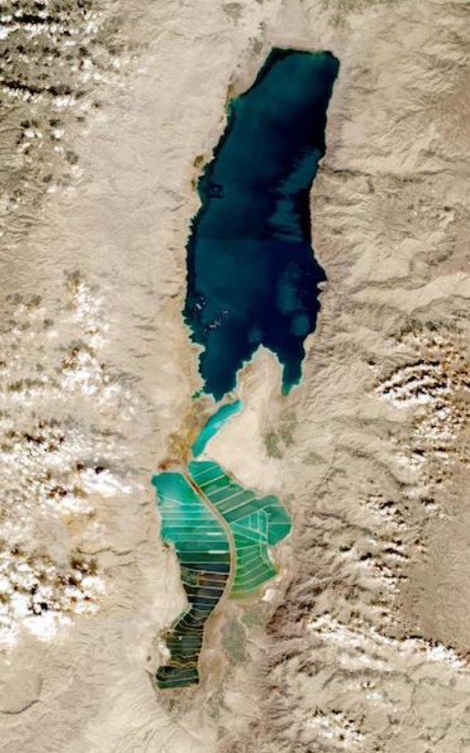 | 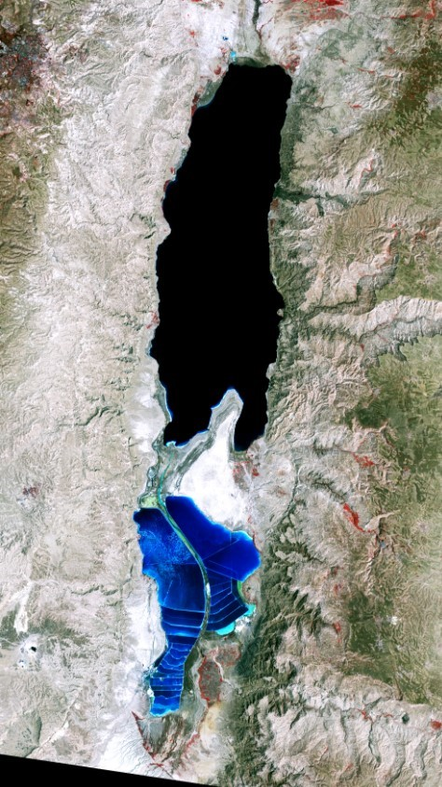 | 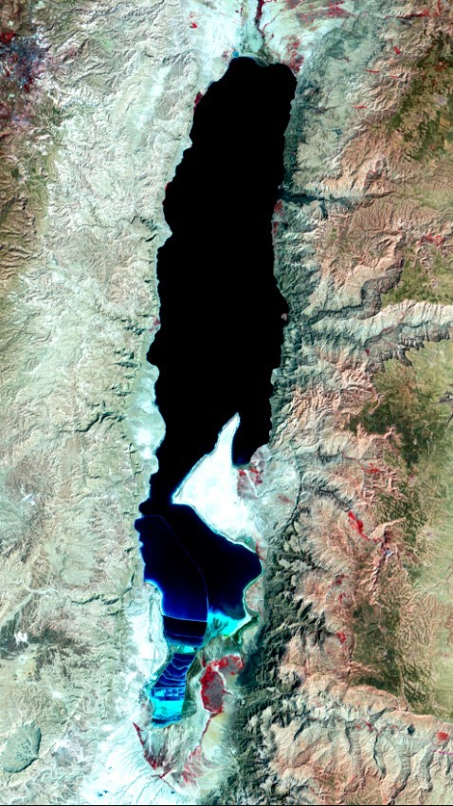
המקור: אתר נאס"א.

הירידה במפלס ים המלח גרמה לתופעות גיאולוגיות בלתי הפיכות המתועדות במדידות, במחקרים, בהחלטות ממשלה ובמסמכים רשמיים נוספים של המדינה, וכוללות חשיפת שטחי קרקע נרחבים, אי-יציבות קרקע, היווצרות בולענים ושינוי בתוואי של ערוצי נחל באזור. תופעות אלה, שאינן קיימות באף אזור אחר בישראל מלבד באגן הצפוני של ים המלח, גרמו לקריסת תשתיות, ובהן מקטעים בכביש 90, המשמש עורק תחבורה יחיד באזור, אתרי תיירות, חופי רחצה ושטחים חקלאיים, ולפגיעה של ממש בענפי התיירות והחקלאות, שהם בסיס הקיום הכלכלי של המועצות האזוריות תמר ומגילות ים המלח, ששטחי השיפוט שלהן מצויים בסמוך לים המלח, עד כי לאגן הצפוני של ים המלח וסביבתו נוצר דימוי של "אזור מוכה אסון".
כבר בשנות ה-70 של המאה ה-20 הכירה הממשלה בצורך בגיבוש מדיניות למאזן המים בים המלח, ובין שנות ה-70 לאמצע שנות ה-80 קודמה תוכנית "תעלת ימים" (מים תיכון) שנגנזה לאחר תכנון וקידוחים ראשוניים. בראשית המאה ה-21 התחדש העיסוק בנושא: ועדת המדע דנה בכך בשנים 2004-2001, ומכוח החלטת ממשלה משנת 2003 פעל צוות בין-משרדי בשנים 2006-2004, אשר פרסם בשנת 2006 מסמך מדיניות שהמליץ לבחון חלופות לירידת המפלס. במקביל, בשנים 2021-2005, קודם פרויקט "מובל הימים" (מים סוף) בשיתוף הבנק העולמי, ירדן והרשות הפלסטינית, אשר לווה בשדולה בכנסת ובהחלטות ממשלה תומכות בשנת 2007 ובשנת 2012. בעשור האחרון, לצד דיוני ועדת הפנים והסביבה בשנת 2016 ובשנת 2022, פעל צוות בין-משרדי נוסף בשנים 2022-2018 לגיבוש מדיניות ארוכת טווח. טיוטת דוח ההמלצות של הצוות הוגשה להערות הציבור ביוני 2022, וכללה התייחסות מורחבת לחלופות להובלת מים לים המלח (טיוטת דוח ההמלצות למדיניות ארוכת טווח משנת 2022).
ההתמודדות עם ירידת המפלס באגן הצפוני של ים המלח ועם הנזקים שנגרמו לאזור היא אתגר מורכב, רב-תחומי ומערכתי, בהיותו בעל השפעות סביבתיות, כלכליות, תיירותיות, תחבורתיות, דמוגרפיות ולאומיות, הן בטווח הקצר והן בטווח הארוך. ביקורת זו נועדה לבחון את האופן שבו ממשלת ישראל התמודדה עם אתגר זה ויישמה את החלטתה מאפריל 2018.



כבר לפני יותר משני עשורים |  | כ-1.15  מטר בשנה |  | 150 - 2,091  מיליון ש"ח |  | אפריל 2018
הכירה הממשלה בצורך לגבש מדיניות ממשלתית בשאלת ההתמודדות עם ירידת מפלס ים המלח (דהיינו, אם לפעול לייצוב המפלס ואם כן - באיזו דרך). חרף הזמן הרב שעבר נכון לפברואר 2026 טרם גיבשה הממשלה מדיניות בנושא. |  | קצב הירידה הצפוי במפלס המים באגן הצפוני של ים המלח ללא נקיטה של פעולות לריסון ירידת המפלס (לפי הערכות המשרד להגנת הסביבה משנת 2022) |  | טווח העלויות השנתי (הקמה ותפעול) של המערך לייצוב המפלס באגן הצפוני של ים המלח באמצעות הזרמת מים לים המלח, לפי הערכת המשרד להגנת הסביבה (המשרד להג"ס) שפורסמה להערות הציבור ביוני 2022. רק בשנת 2025 החל המשרד להג"ס בהליך לחישוב התועלות הכלכליות מהאטת ירידת מפלס ים המלח |  | המועד שבו הכירה ממשלת ישראל באזור האגן הצפוני של ים המלח כאזור עדיפות לאומית במסגרת החלטת ממשלה 3742.
11 מ-12  פרויקטים |  | 98 מיליון ש"ח |  | כ-25 שנה |  | 2 מ-4 פרויקטים
תיירותיים לא הושלמו. זאת כאשר עשרה מהם נקבעו ותוקצבו בהחלטת הממשלה מאפריל 2018 כדי לממש את מדיניות הממשלה לשנות את הדימוי של האגן הצפוני של ים המלח מאזור מוכה אסון לאזור עם מגוון של אטרקציות תיירותיות |  | סך התקציב שהקצתה הממשלה לקידום עשרה פרויקטים תיירותיים מתוקף החלטת הממשלה 3742 מאפריל 2018 |  | התקופה שבה נעשו ניסיונות לגבש וליישם מענה ביטוחי לנזקי בולענים באזור ים המלח. למרות זאת, נכון לאוגוסט 2025 טרם יושם פתרון בנושא. |  | שנועדו לצמצם את הפגיעה בכביש 90 עקב תופעות טבע שמקורן בירידת מפלס ים המלח טרם הסתיימו (נכון לאפריל 2026)

 | בחודשים מרץ עד אוגוסט 2025 בדק משרד מבקר המדינה היבטים בניהול הממשלתי של ירידת המפלס באגן הצפוני של ים המלח והשפעותיה. פעולות השלמה בוצעו עד פברואר 2026. במסגרת הבדיקה נבחנו הפעולות הממשלתיות לגיבוש מדיניות ממשלתית בנוגע למאזן המים באגן הצפוני של ים המלח (פרק 1); מידת יישומם של פרויקטים למימוש הפוטנציאל התיירותי באזור האגן הצפוני של ים המלח ולהפיכתו מאזור מוכה אסון בשל ירידת המפלס והנזקים הנלווים לו למרחב בעל ערך ייחודי גיאולוגי, היסטורי ותיירותי (פרק 2); היבטים הקשורים לשמירה על הרציפות התפקודית של כביש 90 כציר אסטרטגי יחיד באזור ולפיתוח תשתיות מגורים בקיבוצים מצפה שלם ועין גדי (פרק 3).  הביקורת בוצעה במשרדי ממשלה ובגופים ציבוריים כדלהלן: האגף לכלכלה ותשתיות שבמשרד ראש הממשלה (משרד רה"ם), משרד התיירות, משרד התחבורה, המשרד להגנת הסביבה (המשרד להג"ס), המינהל האזרחי (מנא"ז), רשות שוק ההון ביטוח וחיסכון (רשות שוק ההון), רשות הטבע והגנים (רט"ג), נתיבי ישראל - החברה הלאומית לתשתיות תחבורה בע"מ (נת"י), המועצה האזורית מגילות ים המלח, המועצה האזורית תמר. בדיקות השלמה בוצעו במשרד האוצר, במשרד האנרגיה - המכון הגיאולוגי (המכון הגיאולוגי), במשרד לשיתוף פעולה אזורי, בחברה הממשלתית להגנות ים המלח (חל"י), ברשות ניקוז ים המלח ובענבל חברה לביטוח (חברת ענבל), ברשות מקרקעי ישראל (רמ"י), במשרד הביטחון - הרשות לפינוי מוקשים, בצה"ל - פיקוד מרכז.  במסגרת הביקורת מיפה משרד מבקר המדינה באמצעות תוכנתqGIS את מוקדי הפיתוח במרחב אל מול סיכונים הנובעים מאי-יציבות הקרקע (בולענים והתחתרות נחלים). נוסף על כך, בסוף שנת 2024 קיים משרד מבקר המדינה הליך של שיתוף ציבור באמצעות סקר וקבוצות מיקוד בקרב תושבים ובעלי עניין נוספים באזור ים המלח. הליך זה נועד לקבלת מידע בלתי אמצעי על השפעת ירידת מפלס ים המלח על חייהם וכן על אפקטיביות המענים שניתנו להתמודדות עם השפעותיה של התופעה האמורה.

קביעת מדיניות ממשלתית בעניין מאזן המים באגן הצפוני של ים המלח והשפעותיו

- השלמת גיבוש מדיניות ארוכת טווח לאזור האגן הצפוני של ים המלח - טיוטת דוח ההמלצות למדיניות ארוכת טווח משנת 2022 של הצוות בין-משרדי לגיבוש מדיניות ארוכת טווח בראשות המשרד להג"ס, כללה המלצה לממשלה לאמץ מדיניות של התערבות במאזן המים לשם האטת ירידת מפלס ים המלח וייצובו, ובכלל זה הצעה של תוכנית לייצוב המפלס. נמצא כי עד למועד סיום הפעולות להשלמת הביקורת (פברואר 2026) לא גיבש הצוות דוח סופי, והשרה להג"ס לא הגישה את המלצות הצוות לדיון בממשלה. שלא בהתאם להחלטת הממשלה מאפריל 2018 שהורתה על הגשת המלצות הצוות לממשלה עד דצמבר 2020. עקב כך ההכרעה בממשלה לגבי עצם ההתערבות בירידת המפלס ואופן ההתערבות, אם יוחלט להתערב, ממשיכה להתעכב. לדחייה בהכרעה הממשלתית בשאלת ההתערבות בירידת מפלס ים המלח עלולה להיות עלות גבוהה מבחינת התוצאה. שכן בשל העיכוב תמורת אותן עלויות (שלפי טיוטת הצוות הבין-משרדי משנת 2022 יסתכמו בכ-150 מיליון עד כ-2.1 מיליארד ש"ח בשנה) צפוי רום המפלס שיושג להימצא בנקודה נמוכה יותר.
- כימות ערכים כלכליים של פגיעה במערכות אקולוגיות, בנוף ובתיירות - טיוטת דוח ההמלצות מיוני 2022 של הצוות הבין-משרדי לגיבוש מדיניות ארוכת טווח, בראשות המשרד להג"ס, לא כללה הערכה של הערך הנופי והתיירותי של הירידה בגובה המפלס באגן הצפוני של ים המלח, הן בחישוב של מצב "עסקים כרגיל", ללא התערבות בגובה המפלס, והן בחישובים הכלכליים שביצע הצוות הבין משרדי לבחינת החלופות לייצוב גובה המפלס בשיטות מקובלות. אי-השימוש בשיטות אלה גרם לכך שלפני הצוות הבין-משרדי לגיבוש מדיניות ארוכת טווח, הציבור ומקבלי ההחלטות לא היה אומדן ערך כלכלי מדויק יותר של חלופת "עסקים כרגיל", שמשמעותה המשך ירידת מפלס האגן הצפוני של ים המלח. עקב כך גם לא נעשה שימוש בערכים אלה כחלק מאומדן התועלת מייצוב גובה המפלס במסגרת ניתוח עלות-תועלת, הכולל הן את העלויות של החלופות השונות והן את התועלות.

יישום המדיניות הממשלתית למימוש הפוטנציאל התיירותי של אזור האגן הצפוני של ים המלח (אדפטציה)

- יישום המדיניות עליהם החליטה הממשלה למימוש הפוטנציאל התיירותי של האגן הצפוני של ים המלח - בהחלטה 3742 מאפריל 2018 הכירה ממשלת ישראל באזור האגן הצפוני של ים המלח כאזור עדיפות לאומית. בהמשך לכך, היא החליטה לסייע למועצות האזוריות מגילות ים המלח ותמר ולתושביהן להתמודד עם הנזקים הכלכליים של ירידת מפלס ים המלח, וזאת בעיקר באמצעות מימוש הפוטנציאל התיירותי של האזור באופן המתואם לאתגריו (בהתבסס על יכולתו של המכון הגיאולוגי למפות את אזורי ההיתכנות לבולענים ואת השטחים באזור זה שאינם בסיכון להיווצרות בולענים). ואולם במועד סיום הביקורת (אוגוסט 2025), כשבע שנים לאחר ההחלטה האמורה, הממשלה טרם יישמה את המדיניות שעליה החליטה למימוש הפוטנציאל התיירותי של האזור.
- קידום הפרויקטים שעליהם החליטה הממשלה למימוש הפוטנציאל התיירותי של האגן הצפוני של ים המלח - במועד סיום הביקורת (אוגוסט 2025), כעבור כשבע שנים מהחלטת הממשלה מאפריל 2018, 11 מ-12 פרויקטים תיירותיים לא הושלמו, ופרויקט אחד הושלם באופן חלקי. זאת כאשר עשרה מהפרויקטים נקבעו ותוקצבו בהחלטת הממשלה (סך כולל של כ-98 מיליון ש"ח) כדי לממש את מדיניות הממשלה לשנות את הדימוי של האגן הצפוני של ים המלח מאזור מוכה אסון לאזור עם מגוון של אטרקציות תיירותיות. בשמונה מ-12 הפרויקטים התיירותיים לא הושלם התהליך הסטטוטורי, ובשני פרויקטים הוא לא החל.

- השלמת פיתוח מרחב התיירות "ארץ המנזרים" ואתר הטבילה קאסר אל-יהוד - מעברות הירדן - מדובר במרחב גיאוגרפי והיסטורי ייחודי, שבו לפי המסורת היהודית חצו בני ישראל את הירדן בכניסתם לארץ כנען ולפי המסורת הנוצרית הוטבל ישו. כן יש במרחב זה ריכוז נדיר של מנזרים וכנסיות.
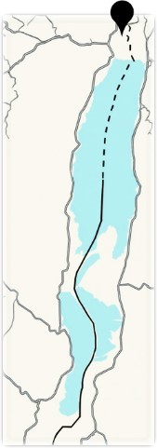 | - נכון למאי 2026, וכשלושה חודשים לאחר שאתר קאסר אל-יהוד נחנך מחדש, המנא"ז ורט"ג לא השלימו את הקמת כל רכיבי התיירות המרכזיים שתוכננו באתר, אף שהמנא"ז גיבש פרוגרמה לאתר בשנת 2019, ובשנת 2022 קיבל את מלוא התקציב שנקבע לעניין זה בהחלטת הממשלה.  - נכון לאוגוסט 2025, המנא"ז ורט"ג טרם מימשו את האחריות שהוטלה עליהם בהחלטת הממשלה מאפריל 2018 לפיתוח מרחב "ארץ המנזרים": הם לא השלימו את ההסדרה הסטטוטורית של המרחב; המנזרים לא שופצו, והם עומדים פרוצים, סדוקים ומלאים בגרוטאות בתוך המבנים וסביבם, דרכי הגישה אליהם ותשתיות התיירות סביבם לא הושלמו; המנא"ז טרם הסדיר מסמך מזכה שטח ממוקשים וממילא לא העבירו לרט"ג וזאת על אף שבוצעו עבודות בשטח לפינוי מוקשים; לא הושלמו תשתיות תיירות בסביבת המנזרים; והשטח אינו פתוח לכניסה חופשית של הציבור. כמו כן, תהליך קידום התב"ע על ידי המנא"ז הוקפא מאז מאי 2025.

- מיזמי תיירות בצפון האגן הצפוני של ים המלח כנדרש על פי החלטת הממשלה - מיזמים אלו נועדו להעצים את חוויית הביקור ולהאריך את משך השהות של המטיילים. המיזמים כוללים הקמת חופי רחצה ציבוריים, מסלולי אופניים, שבילי הליכה, מרכז החוויה "שער לים המלח" (מרכז מבקרים), מתקני לינה מגוונים ותשתיות תיירות נוספות. נמצא כי:

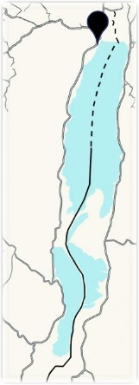 | - מרכז החוויה "שער לים המלח" (מרכז החוויה) - אף שעברו שמונה שנים מהחלטת הממשלה בשנת 2018, שהטילה על שר התיירות לקדם ולבצע את פיתוח מרכז החוויה; שבע שנים מאז חתם משרד התיירות בשנת 2019 על הסכם מסגרת עם חל"י להקמת מרכז החוויה; וארבע שנים מאז השלימה חל"י בשנת 2022 את התכנון ובחרה קבלן, ומשרד התיירות השלים את הקצאת התקציב לביצוע הפרויקט - נכון למאי 2026, משרד התיירות באמצעות חל"י עדיין לא סיים את פיתוח מרכז החוויה "שער לים המלח". השלמת הפרויקט נדחתה כמה פעמים, ונכון למאי 2026 הצפי לסיום הפרויקט הוא ברבעון השני של שנת 2029.  - הקמת מתקן אכסון מלונאי - עד למועד סיום הביקורת באוגוסט 2025, כשבע שנים לאחר החלטת הממשלה משנת 2018, ההסדרה הסטטוטורית של התשתית להקמת מתקן האכסון המלונאי במרחב התיירות בצפון ים המלח לא הושלמה, וממילא לא הוקם מתקן האכסון המלונאי כאמור.  - הקמת חאנים - טרם הושלמה על ידי משרד התיירות הקמת חאנים במועצה האזורית מגילות ים המלח, ומשרד התיירות לא השתתף בגיבוש תוכנית אב נוספת ביולי 2024 שקידמו מועצות האזור. כמו כן, רק בשנת 2025, כחמש שנים לאחר גיבוש התוכנית הראשונית בשנת 2020, נעשתה בחינה מעמיקה של ההיבטים הנוגעים לממשק של התוכנית עם פעילות צה"ל באזור.

- פיתוח מיזמי תיירות חדשים בנווה עין גדי - נווה מדבר ייחודי זה על גדת ים המלח נפגע קשות בשל ירידת מפלס ים המלח והיפערות בולענים. ירידת המפלס והיפערות הבולענים גרמו בין היתר לסגירת אתר המרחצאות נווה עין גדי ולחסימת הגישה לחופי ים המלח, ששימשו מקורות פרנסה לתושבי האזור.
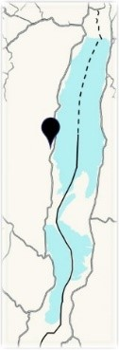 | - נכון למאי 2026, משרד התיירות ורט"ג לא השלימו את הפעולות לפיתוח שלושה עוגני תיירות שתוכננו בנווה עין גדי מכוח החלטת הממשלה 3742 מאפריל 2018 - מתחם היאחזות עין גדי (שנועד לשמר ולהנגיש לציבור את המורשת ההיסטורית של ראשית ההתיישבות היהודית באזור), חניון הלילה חאן עין גדי ומלון עין גדי (הרחבת המלון).  - העיכוב בקידום שניים משלושת המיזמים נבע בין היתר מאי-הסדרה של מעמד הקרקע. נמצא כי משרד התיירות הקצה למיזמים אלה כספים ללא בחינת מעמד הקרקע, שלא בהתאם לנהליו ולכללי המינהל התקין.

- הקמת כפר נופש וספא בקיבוץ מצפה שלם - מיזמים אלה נועדו לשמש מקור פרנסה חלופי לחוף מינרל (שבבעלות הקיבוץ), שנסגר בעקבות היפערות בולענים בחוף.
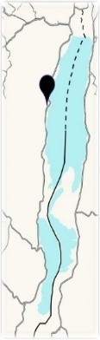 | - נכון למועד סיום הביקורת (אוגוסט 2025) לא הושלמו הפעולות ששימשו תנאי להענקת הסיוע הממשלתי על ידי משרד התיירות ולא ניתן מענה לצורך בהשלמות סביבתיות ותחבורתיות ובתיאומים נוספים שנדרשו כתנאי לאישור התוכנית להפקדה במוסדות התכנון ביו"ש ונכון למאי 2026, לא הושלם הליך התכנון והרישוי של מתקן אכסון מלונאי בסמוך לקיבוץ מצפה שלם, לפיכך גם לא החל הליך ההקמה בפועל של כפר נופש וספא במצפה שלם.  - הקיבוץ טרם הגיש בקשה להקצאת קרקע בפטור ממכרז לצורך ביצוע הפרויקט, כנדרש בהחלטת הממשלה מאפריל 2018, ומשכך משרד התיירות, המנא"ז והממונה על הרכוש הממשלתי והנטוש ביו"ש (במנא"ז) טרם השלימו בחינה והסדרה של הקצאת הקרקע בפטור ממכרז לקיבוץ מצפה שלם.

- תיירות בולענים - פיתוח של מסלולי הליכה ושיט בטוחים ומוסדרים לצפייה בבולענים ואי-טיפול בתיירות פיראטית לצפייה בבולענים - לצד האתגרים שמזמנים הבולענים, הם נכסי טבע ייחודיים בעלי פוטנציאל תיירותי. מהליך שיתוף הציבור שקיים משרד מבקר המדינה עולה כי מצד אחד, הבולענים מושכים תשומת לב ציבורית ותיירותית בשל היותם תופעה נדירה וייחודית ומשמשים מוקד לפיתוח תיירות גיאולוגית. מצד שני, בהעדר הסדר ביטוחי ובטיחותי, קיים סיכון במתן גישה למטיילים לאוצרות הטבע הגיאולוגיים ולחוף האגן הצפוני של ים המלח המתרחק.
- במועד סיום הביקורת (אוגוסט 2025) בהעדר הסדר ביטוחי, משרד התיירות, רט"ג והמועצות האזוריות מגילות ים המלח ותמר לא יכלו לגבש תוכנית ויישומית להקמת תשתיות תיירותיות בטוחות לשם צפייה בתופעת הבולענים, ולא יכלו לתכנן ולהסדיר מסלולי הליכה, תיירות מים או נתיבי שיט בטוחים ומוסדרים לצפייה בתופעות גיאולוגיות ובולענים למרות תוכנית האב לתיירות של המועצה האזורית מגילות ים המלח, חל"י ומשרד התיירות משנת (2020), המלצות המכון הגיאולוגי (2021) והמלצות הצוות הבין-משרדי לגיבוש מדיניות ארוכת טווח בראשות המשרד להג"ס (2022).

- באזור האגן הצפוני של ים המלח מתבצעת תיירות בולענים באופן פיראטי, תוך סיכון חיי אדם, חניה לא-מוסדרת באזור מסוכן ופגיעה בערכי טבע. נכון למועד סיום הביקורת בנושא (יוני 2025), וכי פעולות האכיפה של המועצות תמר ומגילות ים המלח באמצעות שילוט, גידור ופניות של המועצות למשרד התיירות אינן מצליחות למנוע תיירות פיראטית לאזורי בולענים ושהייה של מטיילים באזורים אלה. משרד התיירות לא ביצע במשך כשש שנים (2020 - 2025) פעולות של פיקוח ואכיפה באגן הצפוני של ים המלח. לכן הוא לא פיקח על מורי דרך באזור זה כדי להבטיח את שלום המטיילים ולא הטיל קנסות על פעילות מורי דרך המסכנת את המטיילים, ועל אנשים פרטיים ותאגידים המפעילים סיורים בתשלום ללא רישיון, זאת לדברי המשרד בשל היעדר תובע ייעודי ונסיבות חירום ממושכות.

- הסדרה של ביטוח באזור האגן הצפוני של ים המלח, בדגש על בולענים, כנדרש על פי החלטת הממשלה.
- עד למועד סיום הביקורת בנושא (אוגוסט 2025) רשות שוק ההון, האחראית לפיקוח על תחום הביטוח בישראל ולאסדרה של תחום זה, ושהייתה חברה בוועדת ההיגוי בראשות משרד רה"ם, לא פנתה מצידה לחברות הביטוח לבקש הצעות לביטוח כנגד נזקי בולענים בפוליסות הביטוח ולא פעלה מול חברות הביטוח להסדרת הזיקה לאזורי ההיתכנות לבולענים שמיפה המכון הגיאולוגי.

- ועדת ההיגוי נמנעה מהסדרת הנושא מכיוון שהסיקה מאי-קבלת מענה בעניין מהמועצות האזוריות תמר ומגילות ים המלח שלא קיימת בעיית ביטוח, וזאת אף שבעיית הביטוח צפה ועלתה בשורה של מקרים (בשנים 2001 - 2025). בדיקת משרד מבקר המדינה בשנים 2024 - 2025 העלתה כי חברות ביטוח מסרבות לבטח כנגד בולענים ומחריגות את הנזק מבולענים בפוליסות הביטוח שהן מציעות לתושבים ולעובדים של המועצות האזוריות תמר ומגילות ים המלח.

- ועדת ההיגוי בראשות משרד רה"ם הסתמכה על עמדת רשות שוק ההון, שהייתה חברה בוועדת ההיגוי, כי אין בעיה לבטח כנגד בולענים על ידי חברות ביטוח פרטיות, עקב כך הוועדה לא דנה בחלופות לביטוח על ידי חברת הביטוח הממשלתית המרכזית (חברת ענבל), פיצוי באמצעות קרן או מתקציב המדינה או יישום מודל היברידי המשלב ביטוח בסיסי של חברות ביטוח פרטיות וכיסוי לנזקי בולענים על ידי המדינה, ולא גיבשה המלצות בנוגע לזיקה בין אזורי היתכנות לבולענים שמיפה המכון הגיאולוגי לבין דרישות ההסדרה בפוליסות הביטוח בנושא בולענים. עקב כך לא דנה הוועדה בתרומה של אמצעים הנדסיים מפחיתי סיכון לנזק מבולענים במסגרת אסדרה של ביטוח באזור ים המלח.

- נמצא כי בהעדר פתרון ביטוחי, משרד התיירות, שעליו הוטלה האחריות בהחלטת הממשלה 3742 מאפריל 2018 לקדם את פיתוחו של חוף רחצה ציבורי בחלקו הצפוני של ים המלח, לא קידם פיתוח חוף זה וגם לא פעל מול רשות שוק ההון ומשרד האוצר למציאת פתרון לחסם הביטוחי שעמד בפני פרויקט הקמת חוף ציבורי באזור עין גדי. זאת אף שהמכון הגיאולוגי, כגורם המקצועי המוסמך, אישר כי ניתן להקים חוף רחצה ציבורי בחלופת עין גדי, ואף שהוצגו לוועדת ההיגוי בראשות משרד רה"ם פתרונות הנדסיים להפחתת הסיכון, והוועדה אישרה תקציב של 12 מיליון ש"ח להקמת חוף ציבורי וחאנים באזור.
- עבודת הצוות הבין-משרדי לגיבוש מדיניות ארוכת טווח בראשות המשרד להג"ס בנושאי תיירות ואי-הגשת המלצות סופיות לדיון בממשלה - הצוות הבין-משרדי בראשות המשרד להג"ס כלל בטיוטת הדוח למדיניות ארוכת טווח מיוני 2022 המלצות להמשך פיתוח התיירות באזור האגן הצפוני של ים המלח, אך כאמור לא גיבש דוח סופי ולא הגיש את המלצותיו הסופיות לממשלה. עקב כך לא התקיים דיון בממשלה בהמלצות לפיתוח תיירותי שגובשו, ולא נקבעה מסגרת המשך תקציבית, ניהולית וארגונית, שתגדיר סמכויות, לוחות זמנים, שיטות פיקוח ואחריות ליישום המלצות הצוות לפיתוח התיירות.
הפעולות הממשלתיות להתאמת תשתיות תחבורה ופיתוח ההתיישבות באזור האגן הצפוני של ים המלח
- שיפור התפקוד של קטע כביש 90 באזור האגן הצפוני של ים המלח - החלטת הממשלה 3742 מאפריל 2018 הטילה על משרד התחבורה לגבש תוכנית רב-שנתית לתחזוקת הכביש כדי לצמצם את הפגיעה ברציפות התפקודית של הכביש ולמגן אותו מסיכונים בטיחותיים הנובעים מנזקים גיאולוגיים (בולענים והתחתרות נחלים) שמקורן בירידת מפלס ים המלח ולהשלים את יישומה עד שנת 2022.
- נכון לאפריל 2026 טרם הסתיימו שניים מארבעה פרויקטים (נחל דוד ועינות צוקים) שעליהם המליץ משרד התחבורה ושאותם החליטה ועדת ההיגוי בראשות משרד רה"ם לקדם ולהם אישרה תקציב בסך של 107 מיליון ש"ח.

- הצוות הבין-משרדי בראשות המשרד להג"ס כלל בטיוטת הדוח למדיניות ארוכת טווח מיוני 2022 המלצות להמשך הבטחת הרציפות התפקודית של כביש 90 באזור האגן הצפוני של ים המלח, אך כאמור לא גיבש דוח סופי ולא הגיש את המלצותיו הסופיות לממשלה. עקב כך לא התקיים דיון בממשלה בהמלצות אלה, ולא נקבעה מסגרת המשך תקציבית, ניהולית וארגונית, שתגדיר סמכויות, לוחות זמנים, שיטות פיקוח ואחריות ליישום המלצות הצוות בנושא.

- בפועל, 5 מ-13 מפגשי נחלים עם כביש 90 באזור האגן הצפוני של ים המלח (אוג, קדם, ערוגות, צאלים, רחף), ובהם הנחלים בעלי הספיקה הגבוהה ביותר ופוטנציאל הנזק הגדול ביותר (ערוגות, רחף וצאלים), טרם טופלו ולא קיבלו מענה, מלבד המפגש עם נחל ערוגות, שקיבל מענה חלקי בלבד ותוקצב רק לשלב התכנון. שלושה נחלים (קדרון, דרגה, דוד) ושתי נקודות סיכון בכביש (עינות צוקים, מעגלי תנועה עין גדי) עדיין נמצאים בסטטוס של דרישה לטיפול משמעותי, נכון לאפריל 2026 שניים מהם נמצאים בביצוע (נחל דוד, עינות צוקים), וחמישה נחלים טופלו.
בשל כל אלו קטע כביש 90 באזור האגן הצפוני של ים המלח ממשיך להיחסם בעשרות ימי שיטפונות מדי שנה בשנה. הפגיעה ברציפות התחבורתית משפיעה ישירות על חיי התושבים, הכלכלה המקומית, התיירות והנגישות לשירותים חיוניים באזור.
- פיתוח תשתיות המגורים בקיבוצי האגן הצפוני של ים המלח - נכון לסיום הביקורת באוגוסט 2025, אף שהממשלה בהחלטה 3742 מאפריל 2018 סיווגה את הקיבוצים עין גדי ומצפה שלם כאזורי עדיפות לאומית ואישרה סיוע להרחבתם הדמוגרפית, נמצא כדלהלן:
- במצפה שלם - המועצה האזורית מגילות ים המלח טרם השלימה את הסדרת ההליכים הסטטוטוריים להקמת שכונת מגורים במצפה שלם, אף שעברו יותר מ-25 שנה מאז אושרה לראשונה תוכנית סטטוטורית לבנייתה.

- בעין גדי - שכונה חדשה טרם אוכלסה ונמצאת עדיין בשלבי הקמת תשתיות, למרות קיומה של הסדרה סטטוטורית משנת 2022 והצפת הצורך בהרחבה דמוגרפית כבר בשנת 2017.

- פיתוח התיישבות - הצוות הבין-משרדי בראשות המשרד להג"ס כלל בטיוטת הדוח למדיניות ארוכת טווח שפרסם ביוני 2022 המלצות להמשך פיתוח ההתיישבות באזור האגן הצפוני של ים המלח, אך לא הגיש כאמור, את המלצותיו הסופיות לממשלה. עקב כך לא התקיים דיון בממשלה בהמלצות לפיתוח תשתיות מגורים שגובשו ולא נקבעה מסגרת המשך תקציבית, ניהולית וארגונית שתגדיר סמכויות, לוחות זמנים, שיטות פיקוח ואחריות לגבי יישום המלצות הצוות להמשך פיתוח ההתיישבות באזור האגן הצפוני של ים המלח.

משרד מבקר המדינה מציין לחיוב כי כל עוד פעלה ועדת היגוי בראשות משרד רה"ם מתוקף החלטת הממשלה 3742 מאפריל 2018, משרד רה"ם ריכז את התיאום בין הגופים בזמן פעילות הוועדה (בשנים 2018 - 2022), ונרשמה התקדמות בקידום הפרויקטים שתוקצבו במסגרת החלטת הממשלה. עם זאת, נמצא כי עם תום כהונת ועדת ההיגוי והפסקת פעילותה בשנת 2022 בזמן שרוב הוראות החלטת הממשלה טרם יושמו, ובלי שנקבע גורם שימשיך את פעילותה של הוועדה, נותר פער ניהולי ובשל כך יישום הפרויקטים נעצר והפוטנציאל האזורי נשאר בלתי ממומש, שלא בהתאם לרוח החלטת הממשלה 3742 מאפריל 2018 ולתקציבים שהוקצו מתוקף החלטה זו.

- על השרה להג"ס לדאוג להשלמת המלצות הצוות הבין-משרדי בראשות משרדה לגיבוש מדיניות ארוכת טווח להתמודדות עם ירידת מפלס ים המלח, כנדרש על פי החלטת הממשלה 3742 מאפריל 2018, ולהגישן בהקדם לממשלה לדיון והכרעה.
- יש להמשיך לתאם בין ההתמודדות הממשלתית עם ירידת מפלס ים המלח והשפעותיה ובין הליכי גיבוש הצעת חוק הזיכיון החדש לים המלח; הזיכיון צפוי להתחדש בשנת 2030, בהובלת משרד האוצר. מומלץ כי משרד האוצר והמשרד להג"ס יקבעו בזיכיון החדש מנגנונים שיבטיחו כי פעילות הזכיין תתבצע בהתאם לעקרונות הקיימות ותוך צמצום הפגיעה הסביבתית בים המלח וכן יוודאו כי עלויות הנזק שנגרם מפעילות הזכיין בים המלח לא יושתו על המדינה.
- מומלץ למשרד להג"ס לכלול בניתוח המוצג למקבלי ההחלטות ולציבור הערכה כלכלית של הערך הנופי והתיירותי באגן הצפוני, תוך שימוש בשיטות מקובלות (כגון עלות ההגעה או הערכה מותנית) ששימשו בעבר, כדי לשקף במלואן את העלויות והתועלות השוליות של ייצוב המפלס לעומת המשך נסיגתו.
- על המשרד להג"ס להשלים את המלצותיו הסופיות לפיתוח תיירותי, להבטחת הרציפות התפקודית של כביש 90 באזור האגן הצפוני של ים המלח ולהמשך פיתוח ההתיישבות באזור ולהגישן לממשלה לדיון.
- על הגופים האחראים לפיתוח ולשימור התיירותי של אזור האגן הצפוני של ים המלח, ובראשם משרד התיירות, המועצות האזוריות מגילות ים המלח ותמר, רט"ג, המנא"ז, רשות שוק ההון, ומשרד האוצר, כל אחד בתחום אחריותו, במסגרת סמכויותיו ובכפוף למגבלות הביטוח והבטיחות, להשלים את תהליכי הפיתוח וההסדרה שהוטלו עליהם לקדם, כפי שפורט בדוח זה, ולהביאם לכדי יישום. נוסף על כך, מומלץ למשרד רה"ם לבצע בקרה על יישום ההחלטה למול המשרדים והגופים הרלוונטיים. עוד מומלץ לשקול לחדש את עבודת ועדת ההיגוי.
- מומלץ כי המנא"ז ורט"ג, בשיתוף המשרד לשיתוף פעולה אזורי יציבו לוחות זמנים מפורטים להשלמת רכיבי התיירות והתשתית באתר קאסר אל-יהוד - מעברות הירדן ויפעלו למימושם. על המנא"ז ורט"ג להתניע מחדש את תהליך קידום התב"ע לפיתוח מרחב "ארץ המנזרים" (שהוקפא במאי 2025) ולמצות את ההסדרה הסטטוטורית הנדרשת (הרחבת התב"ע לארץ המנזרים). במסגרת זו, על המנא"ז לפעול לקבלת האישור של הרשות לפינוי מוקשים על כך ששטח ארץ המנזרים נקי ממוקשים "ומזוכה", ולהעביר אישור זה לרט"ג כדי שניתן יהיה לקדם את התב"ע.

- על משרד התיירות להקפיד כי העברת כספים לפרויקטים שבאחריותו תבוצע בהתאם לאבני הדרך שהוגדרו בפרויקט ולפקח על מימוש התקציבים שהוא מעביר כדי למנוע בזבוז כספי ציבור, תוך הקפדה על מינהל תקין
- על משרד התיירות, שעליו הוטל בהחלטת הממשלה 3742 מאפריל 2018 לקדם ולבצע את פיתוח מרכז החוויה "שער לים המלח", ושאת הפרויקט הוא תקצב בשנת 2022, לנקוט את כל הפעולות הדרושות, לרבות קביעת לוחות זמנים מפורטים להשלמת הפרויקט, פיקוח על התקדמות הפעולות ומתן מענה לחסמים, כדי לוודא כי הקמת מרכז החוויה "שער לים המלח" תושלם בהקדם ככל שניתן וכי מרכז החוויה ייפתח לציבור לצורך מימוש הפוטנציאל התיירותי שבו. מומלץ כי משרד התיירות, רשות מקרקעי ישראל (רמ"י) והמועצה האזורית מגילות ים המלח יפעלו להסרת החסמים הבירוקרטיים לפיתוח אכסון מלונאי במרחב התיירות בצפון ים המלח. עוד מומלץ כי משרד התיירות ימשיך לנהל בקרה על התקדמות הפרויקט שאישר ויקבע לוחות זמנים מחייבים למימושו. על משרד התיירות לחזור ולהוביל את קידום התוכנית להקמת חאנים, בהתאם להחלטת הממשלה 3742 מאפריל 2018, ובפרט עליו לפעול בשיתוף עורכי תוכנית האב למדבר יהודה ובתיאום עם פיקוד מרכז, לשכת התכנון ביו"ש במנא"ז כדי לתת מענה לחסמים הביטחוניים שהעלה המנא"ז.
- מומלץ כי רט"ג תשלים, בשיתוף קיבוץ עין גדי, את ההסדרה הסטטוטורית והקניינית של מתחמי היאחזות עין גדי וחאן עין גדי, בשיתוף עם קיבוץ עין גדי, ותגבש עם הקיבוץ מודל תפעול מוסכם, להשלמת עבודת פיתוח התשתית לקליטת קהל במתחם ההיאחזות ובחאן עין גדי.
- מומלץ כי משרד התיירות ישלים בהקדם את מינוי התובע הייעודי, ובשיתוף משרד המשפטים ישלים את הסדרת נוהל האכיפה. בעקבות ממצאי הביקורת על תיירות פיראטית באזורים שיש בהם היתכנות לבולענים, מומלץ למשרד התיירות לשלב בפעילות האכיפה שלו על מורי דרך גם את אזור את האגן הצפוני של ים המלח כדי למנוע סכנה ולשמור על שלום הציבור. נוסף על כך, מומלץ כי משרד התיירות, בשיתוף רט"ג, המועצות האזוריות מגילות ים המלח ותמר, במסגרת סמכויותיהן, בכפוף למגבלות הקיימות, ובשיתוף הגורמים המקצועיים, מהמכון הגיאולוגי ומחל"י, יאגם את כלל החומר המקצועי שנצבר במשך השנים ויגבש תוכנית תכנונית לפיתוח תיירות בולענים לאורך האגן הצפוני של ים המלח. תיירות זו תהיה מבוססת על עקרונות הפיתוח האדפטיבי (תשתיות הגנה, תשתיות ניידות). כמו כן מומלץ כי בכפוף להשלמת הסדרת סוגיית הביטוח והבטיחות, המועצות האזוריות מגילות ים המלח ותמר ולמשרד התיירות, בשיתוף המכון הגיאולוגי, לתכנן, שבילי הליכה מוסדרים, מסומנים ובטוחים לאורך קו החוף ולתכנן נתיבי שַיִט מוסדרים, לרבות תכנון מעגנות המותאמות לירידת המפלס, בהתאם למפות היתכנות לבולענים של המכון הגיאולוגי ולהיבטי הדרכה. בהמשך, לאחר הסדרת סוגיות הביטוח והבטיחות, ובכפוף למגבלות הביטוח והבטיחות, שיקבעו, מומלץ כי המועצות מגילות ים המלח ותמר ומשרד התיירות יפעלו לפיתוח והקמה של השבילים והנתיבים לתיירות בולענים.
- מומלץ כי רשות שוק ההון תחדש את הבדיקה בקרב חברות הביטוח בנוגע לרכישת ביטוח באזור האגן הצפוני של ים המלח ללא החרגת בולענים ותבחן אפשרות להתחשב באמצעים הנדסיים מפחיתי סיכון לנזק מבולענים במסגרת ההסדרה של הביטוח באזור ים המלח. עוד מומלץ לרשות שוק ההון, אגף החשב הכללי במשרד האוצר וחברת ענבל להמשיך לבחון מנגנוני ביטוח נוסף על חלופת הביטוח על ידי חברות הביטוח מהמגזר הפרטי, אם לא יימצא פתרון ביטוחי הולם על ידי חברות הביטוח מהמגזר הפרטי, ולגבש מענה לשם תחזוקה ופיתוח האזור וללמוד מניסיונן של מדינות אחרות לאסדרת מקרים דומים של ביטוח באזורים עם תופעות טבע עם מידת סיכון . נוסף על כך, מומלץ כי משרד התיירות, בהתאם להחלטת הממשלה 3742 מאפריל 2018, יפנה לרשות שוק ההון ולמשרד האוצר כדי שיפעלו להסרת החסמים הביטוחיים העומדים בפני פיתוח חוף ציבורי באזור עין גדי ויפעל לפיתוח החוף בהתאם לפתרון הביטוחי.

- על משרד התחבורה לוודא כי נת"י תשלים את הפרויקטים להסדרת קטעי הכביש במפגש עם נחל דוד ובנקודת הסיכון לכביש בעינות צוקים שעליהם המליץ משרד התחבורה ושאותם החליטה ועדת ההיגוי בראשות משרד רה"ם לקדם ולתקצב. מוצע כי משרד התחבורה יבחן את המלצות הצוות הבין-משרדי לגיבוש מדיניות ארוכת טווח בראשות המשרד להג"ס, המופיעות בטיוטת דוח ההמלצות למדיניות ארוכת טווח שפרסם הצוות לציבור ביוני 2022, בנוגע לשמירה על הרציפות התפקודית של כביש 90 וישקול לגבש תוכנית המשך רב-שנתית להסדרת נקודות סיכון ומפגשי נחלים נוספים עם הכביש; וככל שתגובש יגישהּ להחלטת ממשלה.
- מומלץ כי המועצה האזורית מגילות ים המלח תפעל להשלמת הפעולות הנדרשות לבניית השכונה בקיבוץ מצפה שלם ובכלל זה השלמת ההליכים לאישור התכנית המפורטת ומילוי התנאים שקבעה לשכת התכנון ביו"ש במרץ 2025. כמו כן, מומלץ כי המועצה האזורית תמר תמשיך לסייע לקיבוץ עין גדי להשלים את הקמתן של תשתיות המגורים בשכונה החדשה, לשם קידום הפיתוח הדמוגרפי בהתאם להחלטת הממשלה 3742 מאפריל 2018.

הפוטנציאל התיירותי מתיירות מים באזורי בולענים - בולענים בקרבת החוף ובים, צילום רחפן, 2023; בולען עם חיבור לים, יוני 2025

- בולען בקרבת החוף עם חיבור לים (מבט מהחוף)  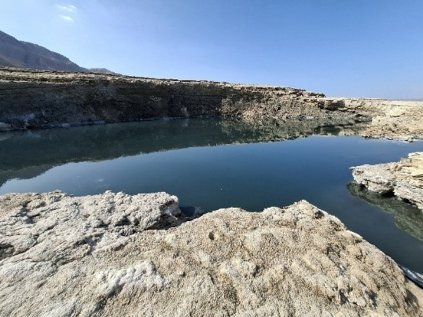 | - בולען בקרבת החוף עם חיבור לים (מבט מהים)  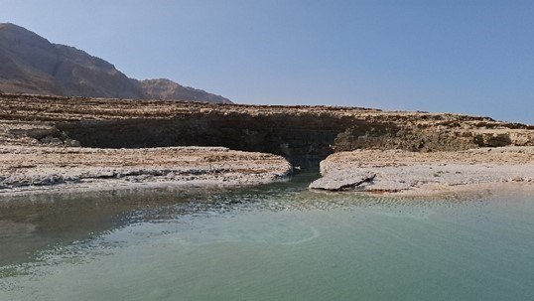
- נציב מלח (בתוך הים)  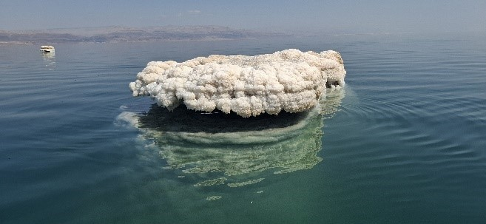 | - נציב מלח (סמוך לחוף)  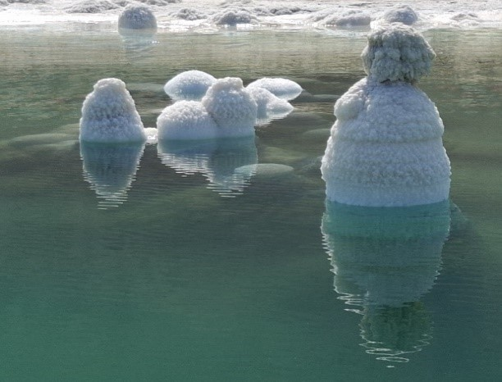
- נציבי מלח (מבט מהים)
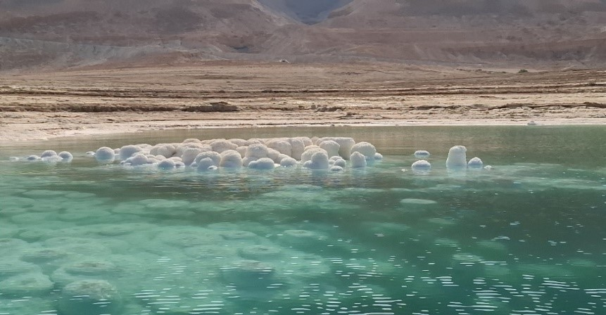

- שכבות משקעי מלח ובוץ שנחשפו עם ירידת המפלס באגן הצפוני של ים המלח (מבט דרומה)
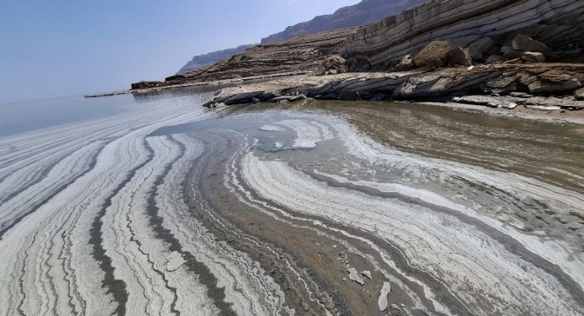

- שכבות משקעי מלח ובוץ בתוך מי הים ומחוץ להם ובסמוך לבולען ימי (מבט דרומה)
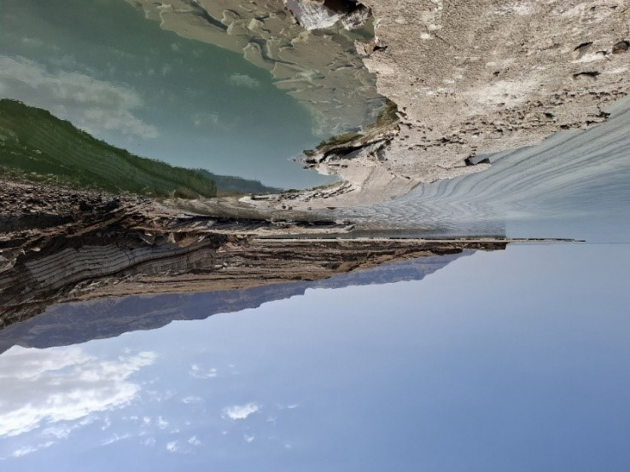

- תצלום רחפן של בולענים בקו החוף ובתוך המים
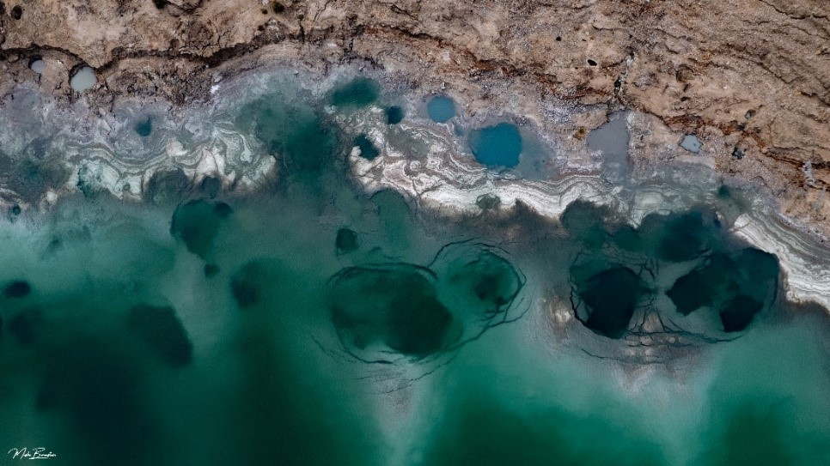
תמונות א'-ז' צולמו על ידי צוות הביקורת בסיור ימי עם המכון הגיאולוגי ביוני 2025 תמונה ח' באדיבות משה ברנשטיין, צלם ומתעד בים המלח.

ים המלח, הנקודה היבשתית הנמוכה בעולם, הוא נכס לאומי ובין-לאומי ייחודי בעל חשיבות תרבותית, היסטורית, סביבתית, רפואית, דתית ותיירותית. מפלס האגן הצפוני של ים המלח נמצא במגמת ירידה מתמדת מהמחצית השנייה של המאה ה-20, וירידה זו גורמת לתופעות נלוות: נסיגת קו החוף, היווצרות בולענים, התחתרות נחלים ונדידת מעיינות. תופעות אלה, שאינן קיימות באף אזור אחר בישראל מלבד באגן הצפוני של ים המלח, גרמו לקריסת תשתיות, ובהן מקטעים בכביש 90, המשמש עורק תחבורה יחיד באזור, אתרי תיירות, חופי רחצה ושטחים חקלאיים, ולפגיעה של ממש בענפי התיירות והחקלאות, שהם בסיס הקיום הכלכלי של המועצות האזוריות תמר ומגילות ים המלח, ששטחי השיפוט שלהן מצויים בסמוך לים המלח, עד כי לאגן הצפוני של ים המלח וסביבתו נוצר דימוי של "אזור מוכה אסון".
ביקורת זו נועדה לבחון את הפעולות שביצעו גופי הממשל בטווח הארוך והקצר לפיתוח המרחב ולשימורו ולגיבוש מדיניות ממשלתית בנוגע למאזן המים באגן הצפוני של ים המלח; לבחון את הפרויקטים הייעודיים שקבעה ותקצבה הממשלה במסגרת החלטת הממשלה 3742 מאפריל 2018 לפיתוח אזור האגן הצפוני של ים המלח וכן פרויקטים נוספים שעליהם המליצו גופים ממשלתיים (הצוות הבין-משרדי לגיבוש מדיניות ארוכת טווח, רט"ג והמכון הגיאולוגי), נוסף על החלטת הממשלה, למימוש הפוטנציאל התיירותי, לתחזוקת כביש 90 כציר אסטרטגי יחיד ולפיתוח תשתיות מגורים באזור האגן הצפוני של ים המלח.
במועד סיום הביקורת (אוגוסט 2025) ובמועד סיום השלמת הביקורת (פברואר 2026) מצביעים מכלול ממצאי הביקורת על פער בין החזון והתוכניות שקבעה הממשלה בשנת 2018 לשיקום אזור האגן הצפוני של ים המלח ולשימורו ובין מימושם בפועל. להלן עיקרי הפער:

- הכרעה בנוגע לחלופות המים באגן הצפוני - על אף ההכרה הממשלתית בחשיבותו ובייחודו של האגן הצפוני של ים המלח ובצורך לפתח את המרחב ולשמרו, ואף שהממשלה מכירה את השפעות ירידת המפלס, הנחקרת ומנוטרת באופן שיטתי על ידי גופים ממשלתיים, עד למועד סיום פעולות ההשלמה לביקורת (פברואר 2026) הצוות הבין-משרדי לגיבוש מדיניות ארוכת טווח בראשות המשרד להג"ס טרם הכריע בנוגע לסוגיות של פיתוח המרחב ושימורו, לרבות בשאלת החלופות לריסון גירעון המים באגן הצפוני של ים המלח.

- זאת ועוד, המלצותיו הסופיות של הצוות הבין-משרדי לגיבוש מדיניות ארוכת טווח, בסוגיות של פיתוח המרחב ושימורו, לרבות בשאלת חלופות לגירעון המים באגן הצפוני של ים המלח לא הוגשו לממשלה.

- כמו כן, טיוטת דוח ההמלצות שפורסמה להערות הציבור ביוני 2022 התבססה על הערכה כלכלית חסרה.

- פרויקטים תיירותיים - במועד ביום הביקורת (אוגוסט 2025) שבע שנים לאחר קבלת החלטת הממשלה 3742 מאפריל 2018 לפיתוח אזור האגן הצפוני של ים המלח, 11 מ-12 פרויקטים תיירותיים מרכזיים בעלי פוטנציאל להפוך את הדימוי של האגן הצפוני של ים המלח מאזור מוכה אסון לאזור תיירותי עם מגוון של אטרקציות תיירותיות לא הושלמו; ב-10 מ-12 פרויקטים תיירותיים לא הושלם שלב הסטטוטוריקה.

- היבטים ביטוחיים - רשות שוק ההון שהייתה חברה בוועדת ההיגוי בראשות משרד רה"ם, לא פנתה מצידה לחברות הביטוח לבקש הצעות לביטוח כנגד נזקי בולענים בפוליסות הביטוח של חברות הביטוח מהמגזר הפרטי ולא פעלה מול חברות הביטוח להסדרת הזיקה לאזורי ההיתכנות לבולענים שמיפה המכון הגיאולוגי.

- תשתיות כביש 90 - עד למועד סיום הביקורת באוגוסט 2025, טרם טופלו 5 מ-13 מפגשי נחלים עם כביש 90 באזור האגן הצפוני של ים המלח ושתי נקודות סיכון בכביש.

- העיכובים ביישום החלטת הממשלה מלווים בהליכי טיפול לקויים: חוסר הסדרה של סוגיית הביטוח כנגד סכנת הבולענים, העברת תקציבי משרד התיירות בניגוד למינהל תקין, עיכובים בהסדרת מעמד הקרקע של פרויקטים תיירותיים, ועיכובים בקידום תשתיות מגורים בקיבוצים מצפה שלם ועין גדי.
לממצאים אלה אחראים גופים רבים, ובראשם המשרד להג"ס, משרד התיירות, המועצות האזוריות מגילות ים המלח ותמר, רט"ג, המנא"ז, רשות שוק ההון, ומשרד התחבורה.
בטווח הקצר: על גופים אלה, האחראים לשימור האזור ולפיתוחו מתוקף החלטת הממשלה 3742 מאפריל 2018, כל אחד בתחום אחריותו, במסגרת סמכויותיו ובכפוף למגבלות הביטוח והבטיחות, להשלים את תהליכי ההסדרה והפיתוח של אתרי תיירות, שירותי תיירות, אכסון מלונאי, תשתיות תחבורה ותשתיות למגורים שהוטל עליהם לקדם ולפתח, תוך תיקון הליקויים שהועלו בדוח ביקורת זה ומתוך הבנה כי פיתוח האגן הצפוני של ים המלח הוא בעל חשיבות לאומית אסטרטגית ורמה ערכית ייחודית, ובמקביל נושא עימו ערכים סביבתיים וכלכליים. בכלל זה, על הגופים להשלים את ההסדרה והפיתוח של מרחב ארץ המנזרים, מרחב התיירות בצפון האגן הצפוני של ים המלח בסמוך לצומת הלידו, מרחב התיירות באזור מצפה שלם ומרחב נווה עין גדי, לבצע פיילוט לתיירות בולענים מותאמת ובטוחה, לפעול לרציפות כביש 90 ולפתח את ההתיישבות, תוך הסרת החסמים הביטוחים והביטחוניים שצוינו בדוח ביקורת זה. על משרד התיירות להקפיד כי העברות הכספים לפרויקטים יבוצעו בהתאם לאבני הדרך שהוגדרו בפרויקט ולפקח על מימוש התקציבים שהוא מעביר כדי למנוע בזבוז כספי ציבור, תוך הקפדה על מינהל תקין. משרד מבקר המדינה ממליץ למשרד רה"ם לבצע בקרה על יישום ההחלטה למול המשרדים והגופים הרלוונטיים. עוד מומלץ לשקול לחדש את עבודת ועדת ההיגוי.
בטווח הארוך: מומלץ למשרד להג"ס לתקן ולהשלים את חישוביו הכלכליים ולהגיש לממשלה את המלצותיו הסופיות להתמודדות עם גירעון המים באגן הצפוני של ים המלח, במטרה לפתח את האזור ולשמרו. מומלץ כי משרד רה"ם יוביל את היישום בפועל של החלופה לריסון גרעון מאזן המים, אם תומלץ וככל שתאושר על ידי הממשלה, וכי משרד התחבורה יבחן את טיוטת דוח ההמלצות מיוני 2022 של הצוות הבין-משרדי לגיבוש מדיניות ארוכת טווח וישקול לגבש ולהגיש לממשלה תוכנית רב-שנתית להסדרת נקודות סיכון ומפגשי נחלים נוספים עם כביש 90. ליישום ההמלצות בדוח זה הנוגעות לטווח הארוך יש דחיפות גבוהה, שכן היישום צפוי להימשך עשרות שנים ובד בבד הוא מממש חזון לאומי המתקן הזנחה רבת שנים של האזור ומספק פתרון אזורי מקיף לשיקום, לשימור ולפיתוח של אזור ים המלח האסטרטגי, שבו נופים בעלי ערך לאומי ועולמי גם יחד.

התמונות לקוחות מאתר נאס"א, סוכנות החלל האמריקאית, (NASA, National Aeronautics and Space Administration). התמונה משנת 2022 צולמה באמצעות לוויינים של סוכנות החלל האירופית במסגרת פרויקט Harmonized Landsat Sentinel-2 (HLS) המשותף לנאס"א ולסוכנות החלל האירופית NASA Earth Observatory. (n.d.). ; Getting Saltier (Jul 31, 2019); The Dead Sea (Apr 06, 2012); NASA Earthdata. (n.d.). Dead Sea salt evaporation ponds (Dec. 27, 2022) - Image captured on Dec 21, 2022, by the MSI instrument aboard the ESA (European Space Agency) Sentinel-2A and -2B satellites.
החלטת הממשלה 3742, "סיוע ליישובים ולרשויות באזור ים המלח להתמודדות עם נזקי הבולענים ותיקון החלטת ממשלה" (15.4.18)
חלופת הזרמה מבית שאן במקביל לירדן הדרומי.
חלופת החייאת הירדן הכוללת גם עלויות חיצוניות הנאמדות ב-286 מיליון ש"ח ועלויות התפלה של 800 מלמ"ק להזרמה לאגן הצפוני של ים המלח הנאמדות ב-1.614 מיליארד ש"ח.
היוון שנתי של עלויות הקמה של המערך הכולל ל-50 שנה בתוספת עלויות תפעול ובניכוי ההכנסה השנתית בגין עודף "חשמל ירוק" (הכנסה מייצור חשמל באמצעות מתקנים הידרואלקטריים, המנצלים הפרשי גבהים בין ים סוף או הים התיכון לבין ים המלח לייצור חשמל). אומדן העלות השנתית להזרמת המַיִם מִיָּם סוף נאמדה ב-303 מיליון ש"ח.
החלטת הממשלה 3742, "סיוע ליישובים ולרשויות באזור ים המלח להתמודדות עם נזקי הבולענים ותיקון החלטת ממשלה" (15.4.18).
בולענים הם שקעים פתאומיים בקרקע הנוצרים סביב ים המלח, כאשר ירידת מפלס הים מאפשרת למי תהום מתוקים להמיס שכבות מלח תת-קרקעיות, עד שהאדמה מעליהן קורסת פנימה. התחתרות נחלים היא חיתוך עמוק של ערוצי הנחלים הזורמים לים המלח, הנגרם מירידת מפלס הים שמאלצת את הנחלים לחפור מטה כדי להגיע לרמת המים הנמוכה יותר.
לפירוט ארבע תוכניות הפעולה לייצוב המפלס שבחן הצוות הבין-משרדי והתוכנית שעליה המליץ בטיוטה ראו המשרד להג"ס, רשות ניקוז ים המלח, מכון ירושלים למחקרי מדיניות, עתיד ים המלח - מסמך מדיניות ארוכת טווח )יוני 2022).
לעניין זה הצביע משרד מבקר המדינה על שתי שיטות שהיו יכולות לשמש לביצוע ההערכות האמורות - שיטת עלות ההגעה (Travel Cost Method - TCM), האומדת את ערכו הכלכלי של אתר טבע ואת השינויים בערכו בעיני המבקרים על פי עלות הביקור (עלויות הדלק, הבלאי לרכב ועלויות הזמן האלטרנטיבי של הביקור באתר - עלות עבודה); ושיטת ההערכה המותנית (Contingent Valuation Method - CVM), המבוססת על סקרי דעת קהל הבוחנים את נכונות הציבור לשלם עבור שימור או שיפור סביבתי.
כהגדרתו בחוק ההתייעלות הכלכלית (תיקוני חקיקה ליישום התכנית הכלכלית לשנים 2009 ו-2010), התשס"ט-2009. החלטה זו משקפת הכרה ממשלתית בצורך להפחית את הפערים הכלכליים והחברתיים בין אזור זה לבין יתר חלקי הארץ.
לא הושלמו: רחבת כניסה לנקודת הטבילה, מרכז מבקרים/אודיטוריום, הנגשה, הצללה, מרכז מסחרי, נקודות תצפית, שבילי מטיילים ורוכבים.
לא הושלם ההליך הסטטוטורי.
תקופות חירום ממושכות: הקורונה בשנים 2020 - 2022 והמלחמות בשנים 2023 - 2025.
במשך יותר משני עשורים (2001 - 2025) דוחות מבקר המדינה, דיוני הכנסת ובדיקות של רשות שוק ההון והמועצות האזוריות הצביעו על סירובן של חברות הביטוח והמבטחים המשניים בחו"ל לכסות סיכוני בולענים, מצב שהתבטא בהחרגות פוליסות הרכוש והחבויות מפני סיכונים לרשויות מקומיות ולעובדי תשתית, בקשיים של תושבי אזור ים המלח לבטח עסקים חדשים ובהשפעות כלכליות, חברתיות וסביבתיות בשל היעדר מענה ביטוחי באזור.
פתרונות הנדסיים מתקדמים הכוללים מבנים קלים לשינוע, אלמנטים של גישור ויסודות צפים מעל חללים, הקמת מיגון לתשתיות, הטמעת מערכי התרעה וניטור ותכנון המותאמים לתזוזות הקרקע.

